**LA MEDITERRANEE ANTIQUE : LES EMPREINTES GRECQUES ET ROMAINES**

Fiche 4

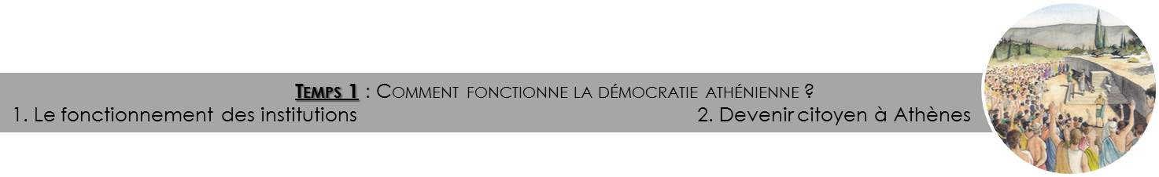

**C. Point de passage et d’ouverture : Périclès et la démocratie athénienne**

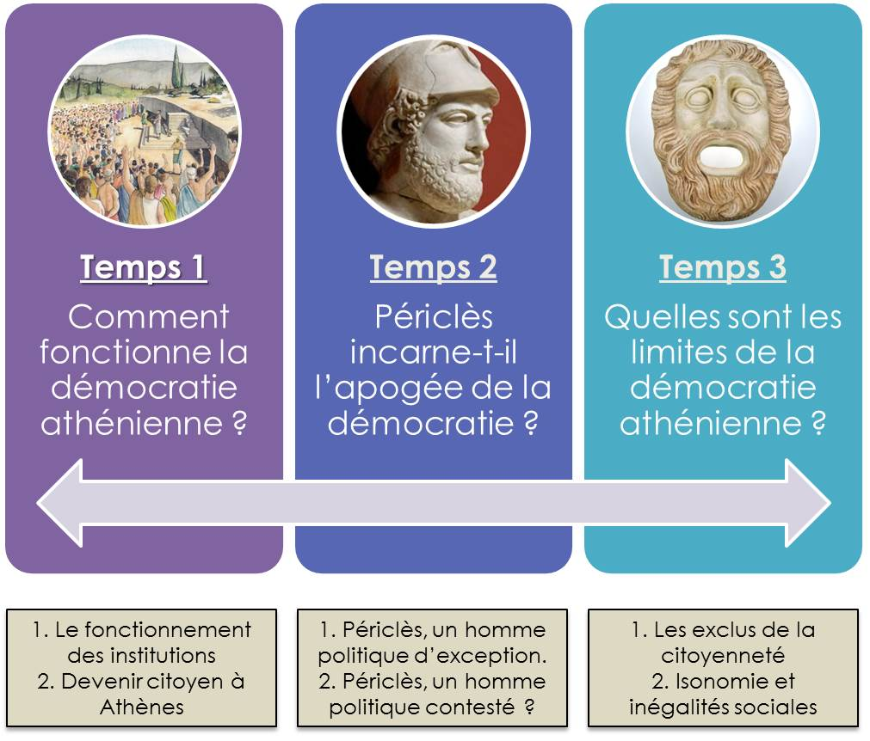

__________________________________________________________________________________________________________________________________________________________________________________________________________________________________________________________________________________________________________________________________________________________________________________________________________________________________________________________________________________________________________________________________________________________________________________________________________________________________________________________________________________________________________________________________________________________________________________________________________________________________

⯅ Ostracisme : Procédure par laquelle les citoyens votent le bannissement d’un homme jugé dangereux pour la cité.



|  |  |
| --- | --- |
| Pouvoir législatif |  |
| Pouvoir judiciaire |  |
| Pouvoir exécutif |  |
| Pouvoir religieux |  |

**⯆ Classer et Expliquer**

Document 1

1. Qui exerce le…
2. Quel sont les deux organes politiques qui détiennent le plus de pouvoir ? Justifie
3. Pourquoi s’agit-il d’une démocratie directe ?

**Document 2 : Le serment des éphèbes**

***À 18 ans, les jeunes garçons athéniens deviennent citoyens : ils sont inscrits dans un dème (quartier), puis suivent l’éphébie, une période de deux ans durant laquelle ils sont formés pour devenir de bons hoplites (les fantassins -soldats- des armées grecques).***

« Je ne déshonorerai pas les armes sacrées; je n'abandonnerai pas mon compagnon de combat là où je serai en ligne ; je combattrai pour la défense ce qui est prescrit par les dieux et par les hommes; je ne laisserai pas ma patrie amoindrie, mais plus grande et plus forte, dans la mesure de mes forces et avec l’aide de tous; j'obéirai à ceux qui, tour à tour, exercent le pouvoir avec sagesse, aux lois établies et à celles qui sagement seront établies. Si quelqu'un veut renverser ces lois ou les enfreindre, je ne le permettrai pas mais je les défendrai dans la mesure de mes forces et avec l’aide de tous et je respecterai les cultes ancestraux.  »

*Inscription historique grecques, IV° siècle avant JC*

**⯆ Décrire et sélectionner**

Document 2

1. Comment devient-on soldat à Athènes ?
2. Quelle règle de combat, l’éphèbe s’engage-t-il à respecter ?
3. Soulignez dans le texte l’engagement des éphèbes dans la défense de la démocratie.

PROGRESSION

____________________________________________________________________________________________________________________________________________________________________________________________________________________________________________________________________________________________________________________________________________________________________________________________________________________________________________________________________________________________________________________________________________________________________________________________________________________________________________________________________________________________________________________________________________________________________________________________________________________________________________________________________________________________________________________________________

**LA MEDITERRANEE ANTIQUE : LES EMPREINTES GRECQUES ET ROMAINES**

Fiche 5

**C. Point de passage et d’ouverture : Périclès et la démocratie athénienne**

____________________________________________________________________________________________________________________________________________________________________________________________________________________________________________________________________________________________________________________________________________________________________________________________________________________________________________________________________________________________________________________________________________________________________________________________________________________________________________________________________________________________________________________________________________________________________________________________________________________________________________________________________________________________________________________________________

**⯇Analyser et confronter ⯅**

Documents 2 et 3.

1. Que révèle l’ostrakon ?
2. De quoi certains Athéniens accusent Périclès ? Que leur répond Périclès ?

**🞃 Document 2** : Ostrakon (morceau de poterie sur lequel les athéniens inscrivaient le nom des citoyens à exclure de la cité)



**Document 3 : En 454 avant JC, Périclès décide de transférer le trésor de la ligue de Délos à Athènes, sur l’Acropole**

« Ce qui flatta le plus Athènes, c’est la magnificence des édifices publics dont Périclès décora cette ville…Le peuple, disaient ceux qui le jalousaient, se déshonore et s’attire les plus justes reproches en faisant transporter de Délos à Athènes l’argent de toute la Grèce. La Grèce ne peut se dissimuler que les sommes qu’elle a consignée pour les frais de guerre sont employées à dorer, à embellir notre ville, à ériger des statues magnifiques, à construire des temples.

Périclès, de son côté, répondait aux Athéniens, qu’ils n’avaient pas à rendre compte à leurs alliés de l’argent qu’ils avaient reçu d’eux. Nous combattons, disait-il, pour leur défense et nous éloignons les barbares de leurs frontières. Ils ne fournissent pour la guerre ni cavaliers, ni navires, ni soldats, ils ne contribuent que de quelques sommes d’argent qui, une fois payées n’appartiennent plus à ceux qui les livrent mais à ceux qui les reçoivent »

*Plutarque, Vie de Périclès*

**⯇Prélever et expliquer**

Document 1.

1. Souligne dans le texte les expressions qui montrent les qualités de Périclès.
2. Explique pourquoi, selon Thucydide, Périclès est un homme d’Etat exceptionnel

**Document 1 : Un historien grec parle de la personnalité de Périclès**

« C’est qu’il avait, lui, de l’autorité, grâce à la considération dont il jouissait et à ses qualités d’esprit et que, de plus, pour l’argent, il montrait une éclatante intégrité : aussi tenait-il la foule, quoi libre, bien en main et, au lieu de se laisser diriger par elle, il la dirigeait ; en effet, comme il ne devait pas ses moyens à des ressources illégitimes, il ne parlait jamais en vue du plaisir, et il pouvait au contraire mettre à profit l’estime des gens pour s’opposer même à leur colère. En tout cas, chaque fois qu’il les voyait se livrer mal à propose à une insolente confiance, il les frappait par ses paroles en leur inspirant de la crainte ; et, s’ils éprouvaient une frayeur déraisonnable, il les ramenait à la confiance. Sous le nom de démocratie, c’était en fait le premier des citoyens qui gouvernait. Au contraire, les hommes qui suivirent … aspiraient chacun à cette première place : ils cherchèrent donc le plaisir du peuple dont ils firent dépendre la conduite même des affaires. »

***Thucydide (460-400 avant JC), histoire de la guerre du Péloponnèse, II, 8-11.***

**Biographie**

Périclès : Homme politique athénien (-495 -429). Son père est un militaire et sa mère appartient à la famille respectée des Alcméonides.

- 461 : il prend la direction du parti démocrate.

- 454 : il fait transporter le trésor de la Ligue de Délos à Athènes.

- 450 : octroi du MISTHOS, indemnité versée aux citoyens les plus pauvres pour qu’ils puissent participer aux séances de l’Ecclésia.

- De - 443 à - 429 : réélu annuellement stratège.

- 429 : mort de la peste pendant la Guerre du Péloponnèse.

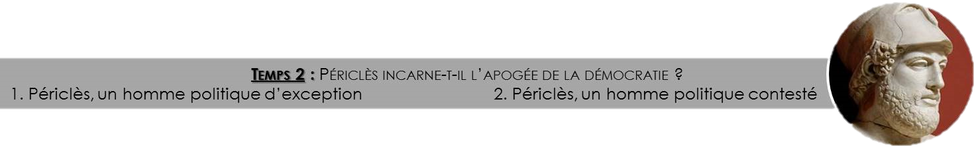

__________________________________________________________________________________________________________________________________________________________________________________________________________________________________________________________________________________________________________________________________________________________________________________________________________________________________________________________________________________________________________________________________________________________________________________________________________________________________________________________________________________________________________________________________________________________________________________________________________________________________

**LA MEDITERRANEE ANTIQUE : LES EMPREINTES GRECQUES ET ROMAINES**

Fiche 6

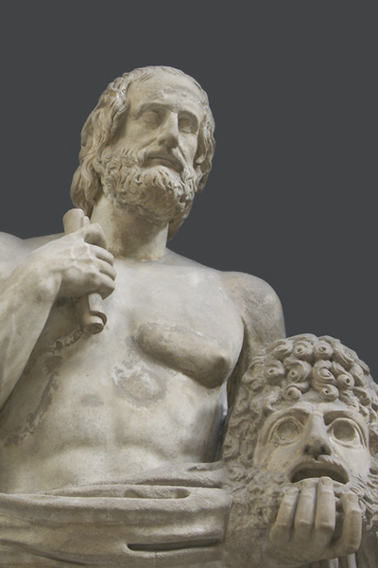

*Statue d’Euripide (vers -480 /-406), auteur de tragédies grecques*

**C. Point de passage et d’ouverture : Périclès et la démocratie athénienne**

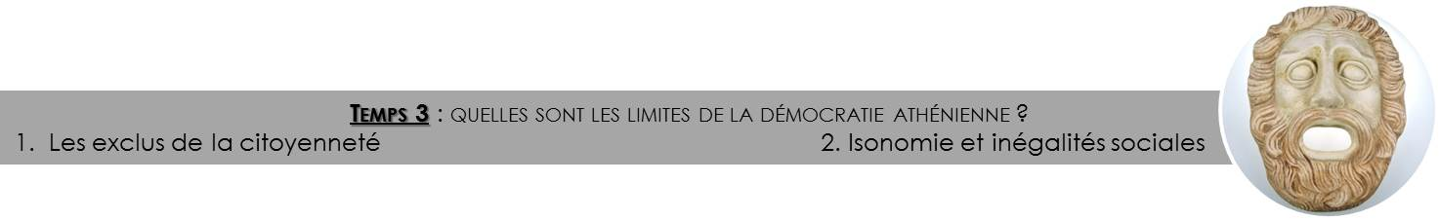

**Document 2 : Dans une pièce de théâtre (tragédie), Euripide, célèbre auteur grec, fait débattre deux personnages qui défendent des régimes politiques différents.**

- Thésée **(héros légendaire d’Athènes)** : «  Notre ville n'est pas au pouvoir d'un seul homme. Elle est libre, son peuple la gouverne. Rien pour l'État n'est plus dangereux qu'un tyran. D'abord avec lui les lois ne sont pas les mêmes pour tous. Quand, au contraire, les lois sont publiées, le pauvre devant la justice vaut autant que le riche. (...) La liberté existe où, lors des assemblées, (...) qui désire parler peut le faire »

- L'envoyé de Thèbes **(cité grecque dirigée par un seul homme)** : « La ville d'où je viens obéit à un seul et non à la multitude. Il n'y a pas d'orateurs qui la flatte et l'entraîne en tout sens pour son propre intérêt. (...) D'ailleurs, comment la masse, incapable d'un raisonnement droit pourrait-elle conduire la cité dans le droit chemin ? (...) Un pauvre laboureur, même instruit, n'aura pas le loisir de s'occuper des affaires publiques »

*Euripide (vers 480/406 av JC), Les suppliantes.*

**⯈ Caractériser et confronter**

Document 2.

1. Quels principes essentiels caractérisent le régime politique athénien ?
2. Quel nom porte le régime politique en vigueur à Thèbes ?
3. Quelles critiques émet l’envoyé de Thèbes à l’encontre de la démocratie athénienne ?

______________________________________________________________________________________________________________________________________________________________________________________________________________________________________________________________________________________________________________________________________________________________________________________________________________________________________________________________________________________________________________________________________________________________________________________________________________________________________________________________________________________________________________________________________________________________________________________________________________________________________________________________________________________________________________________________________________________________________________________________________________________________________________________________________________________________________________________________________________________________________________

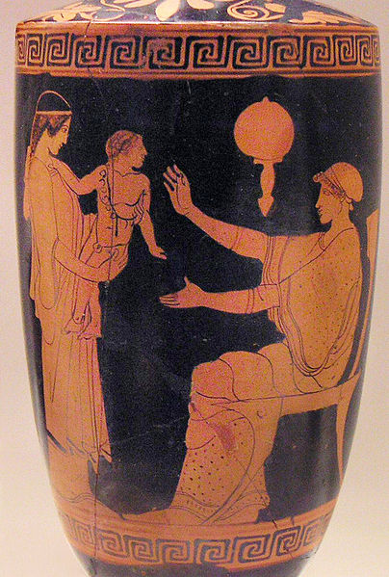

***Une esclave présente son enfant à sa mère dans le gynécée (-470/-460)***

Dans la Grèce antique le **gynécée** est la partie de la maison qui était réservée pour l'usage exclusif des femmes.

Les femmes des classes aisées passaient une bonne partie de leur journée dans le gynécée. C'est de là qu'elles dirigeaient le personnel domestique (des esclaves) et géraient la vie matérielle de la maisonnée. C'est dans le gynécée qu'avait lieu l'éducation des filles jusqu'à leur mariage (en général jusqu’à la puberté) et des jeunes garçons jusqu'à 7- 8 ans.

__________________________________________________________________________________________________________________________________________________________________________________________________________________________________________________________________________________________________________________________________________________________________________________________________________________________________________________________________________________________________________________________________________________________________________________________________________________________________________________________________________________________________________________________________________________________________________________________________________________________________

**⯇ sélectionner des données et analyser**

Document 1.

1. Combien la cité d’Athènes compte-t-elle d’habitants ? Combien compte-t-elle de citoyens ?
2. Que peux-tu en déduire ?

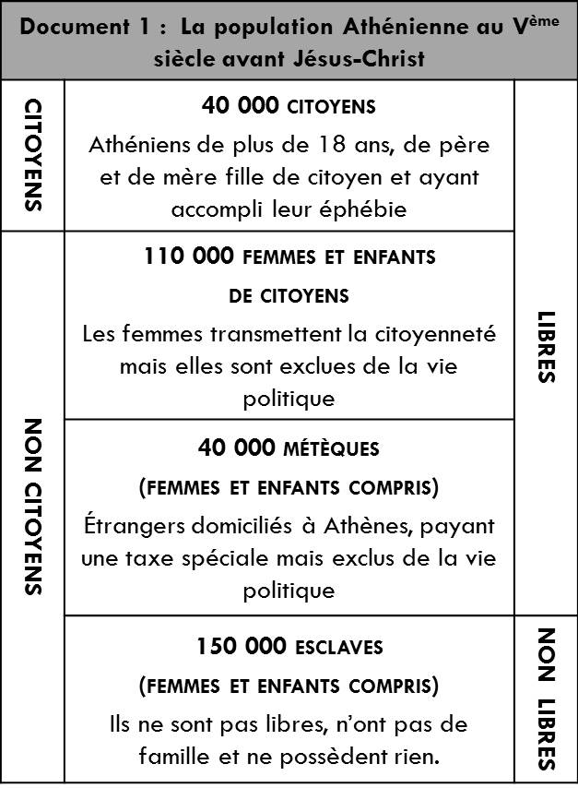

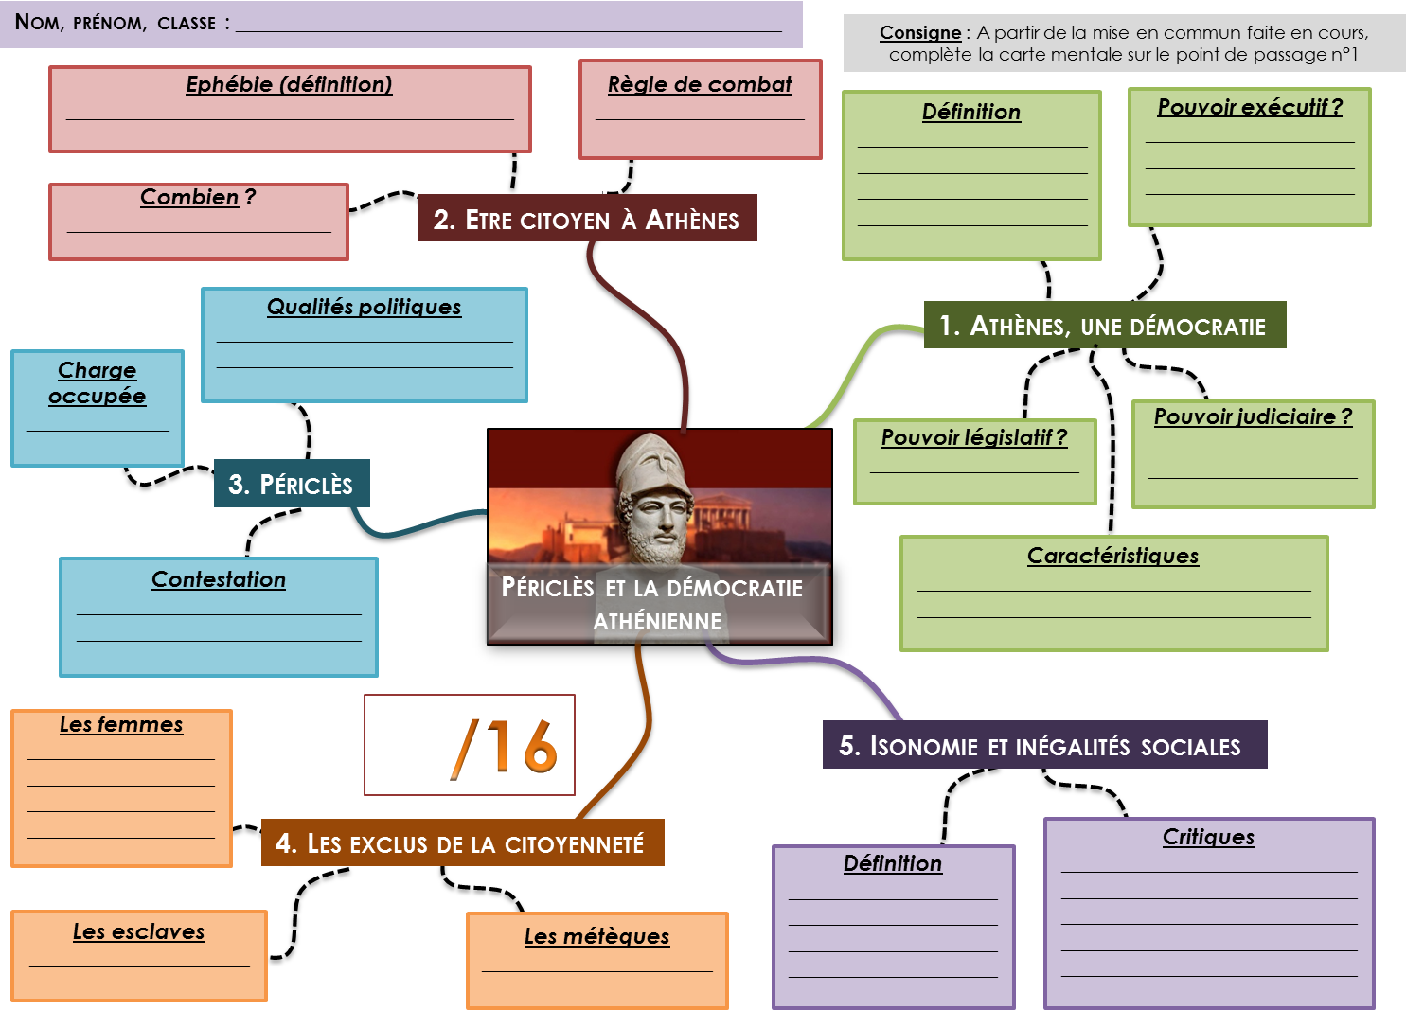

Fiche 7